Мастер класс: «Кукушка».

Цель: Познакомить с кукушкой. Учить лепить кукушку из отдельных деталей создавая единый экспонат, закреплять умение пользоваться стеком, развивать мелкую моторику рук, воспитывать любовь к природе.

Задача:

Изготовить Кукушку

Участники:

Воспитатели и дети дошкольного возраста.

Материалы:

Пластилин, бумага туалетная, клей ПВА, краски акварельные, кисти для работы с клеем и красками.

Ход мастер класса:

В сегодняшнем мастер классе предлагаю изготовить удивительную птицу - Кукушку. В ходе этого мастер класса, мы узнаем что Кукушка полезная и нужная птица.

В гнезде над птенцами

Она не воркует,

Летает по лесу

И громко кукует. (**Кукушка**).

В лесу на ветке она сидит,

Одно "ку-ку" она твердит,

Года она нам всем считает,

Птенцов своих она теряет.

**(Кукушка**).

Все слышали её голос, её имя стало нарицательным, она не высиживает свои яйца, но мало кто видел её в природе - знакомимся, кукушка. Да, действительно она не высиживает и не вскармливает своих детей, эта птица тоже являются настоящими санитарами леса. Взрослая кукушка за час съедает до ста гусениц, при этом работает так по десять часов. А если в лесу, где она живет, появляется много вредителей, то птица будет трудиться до тех пор, пока не уничтожит всех насекомых.

1. Шаг. Для работы можно использовать уже использованный пластилин. 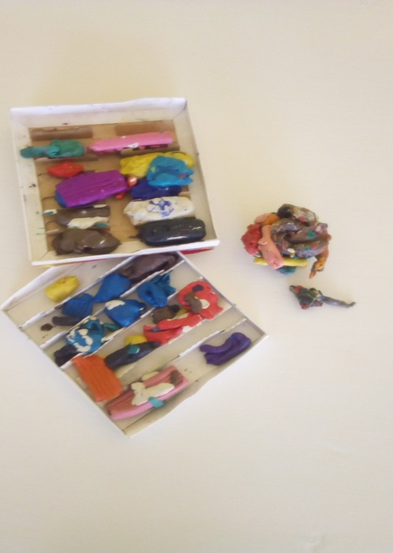
2. Шаг. Делаем заготовку шеи и туловища единым куском.

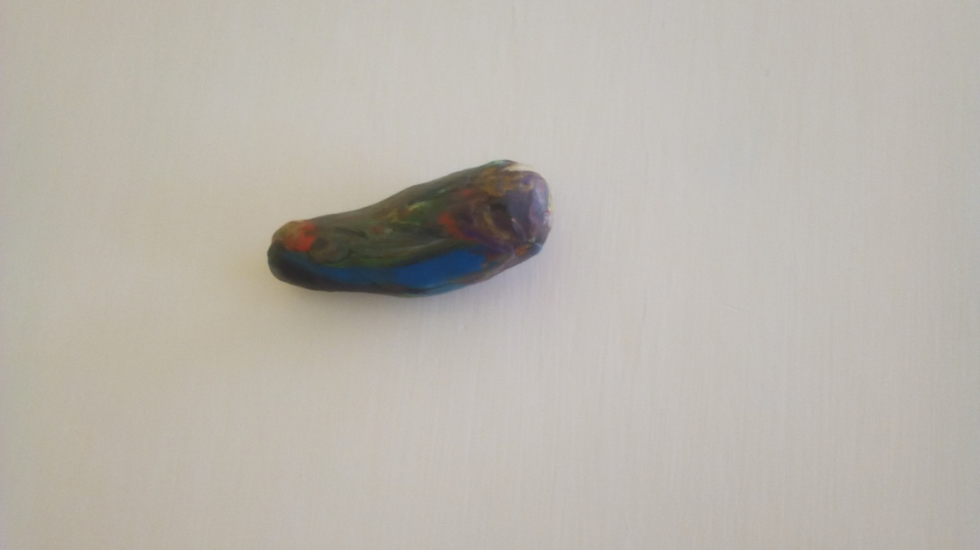

1. Шаг. Добавляем бедра.

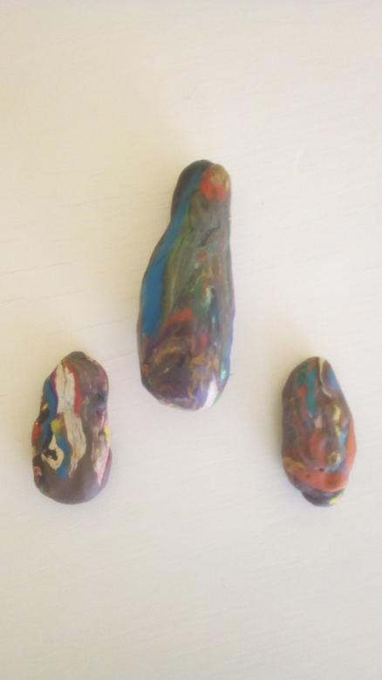

1. Шаг. Все затираем и выравниваем.

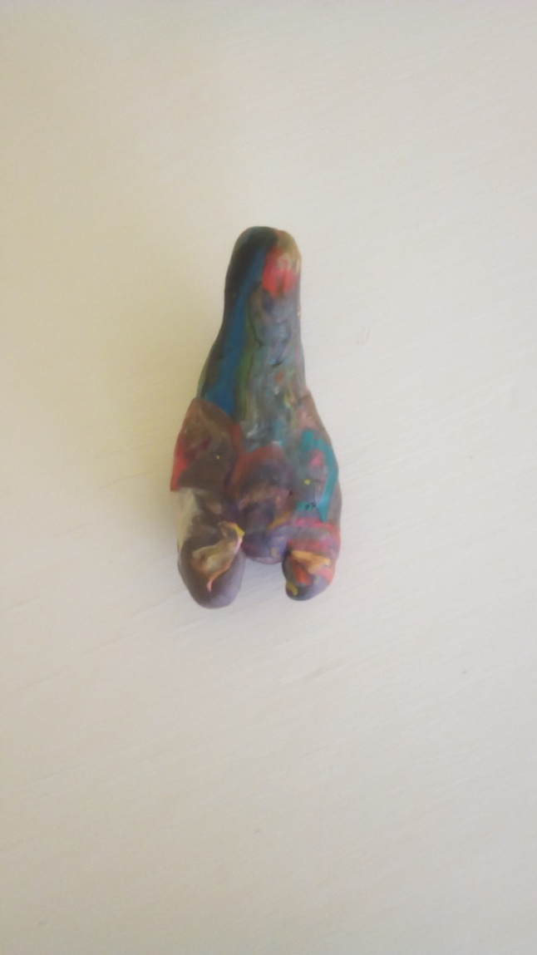

1. Шаг. Отдельно формируем хвост.

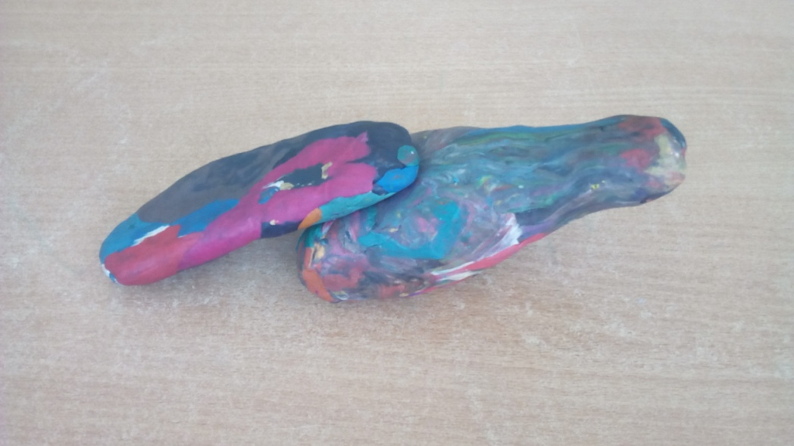

1. Шаг. Все затираем и выравниваем.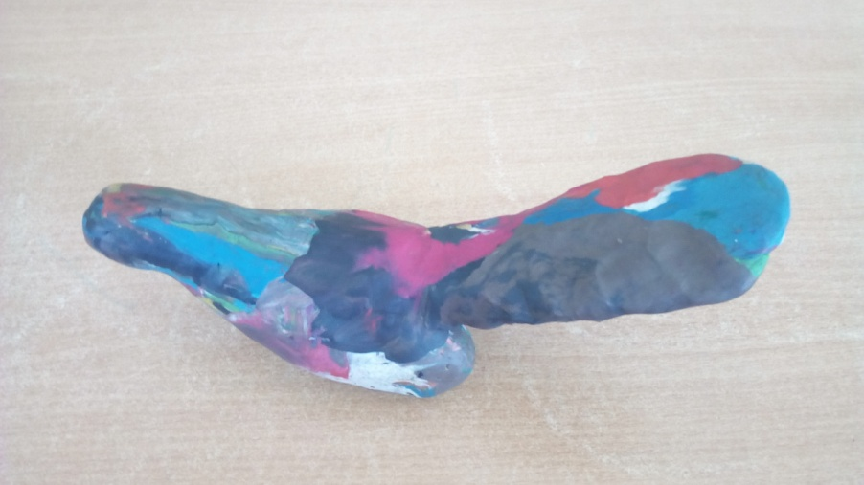
2. Шаг. Формируем хвост.

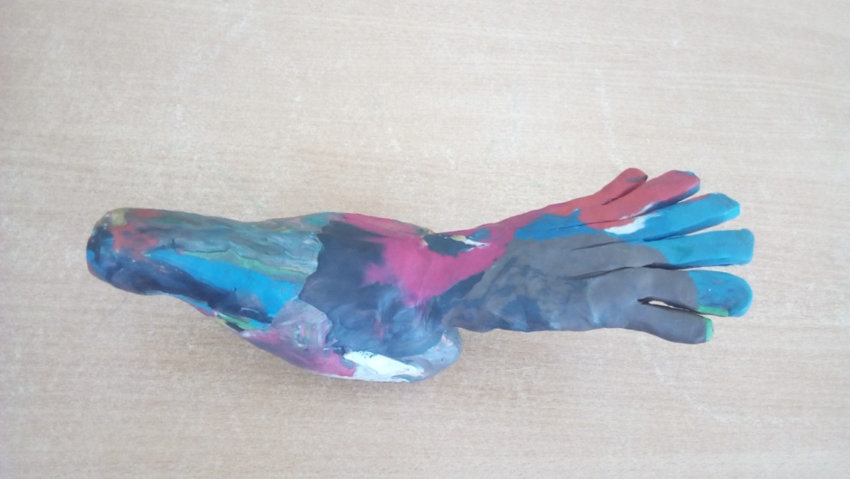

1. Шаг. Из отдельных кусков пластилина изготавливаем два одинаковых крыла.

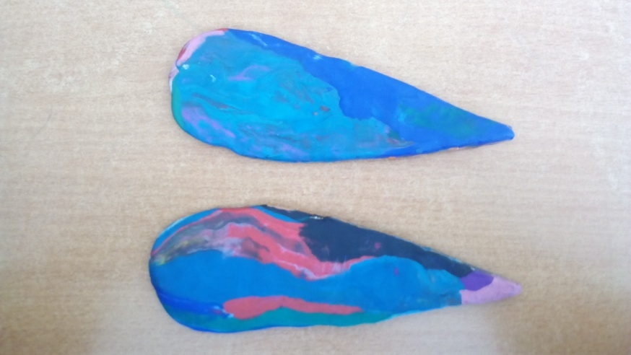

1. Шаг. Все затираем и выравниваем.

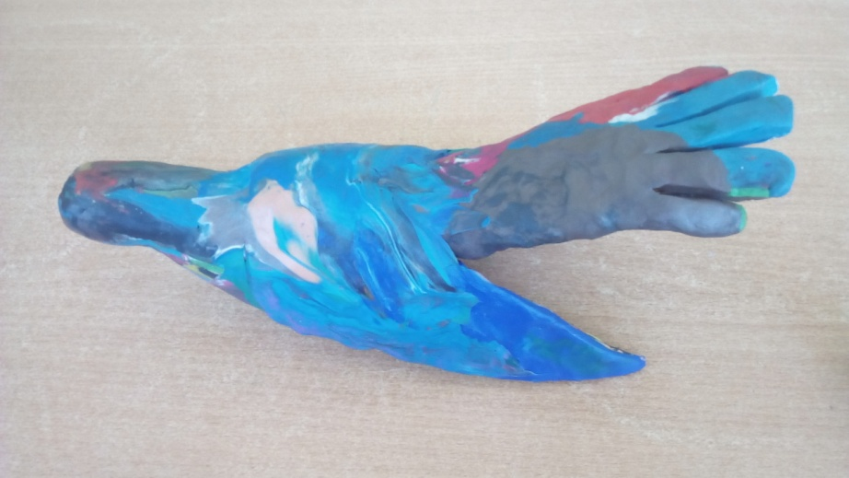

1. Шаг. Для дальнейшей работы берем емкость с водой, туалетную бумагу, кисть. Готовую птицу оклеиваем бумагой с помощью воды, используем технику папье-маше.

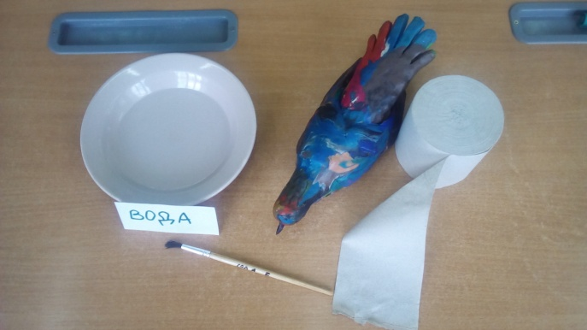 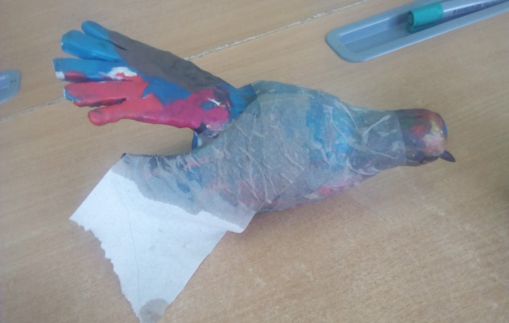

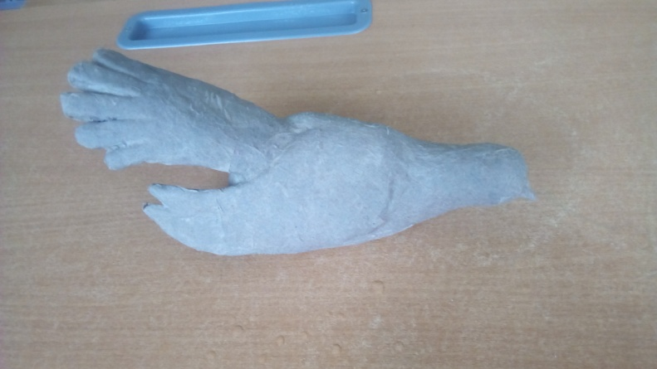

1. Шаг. После высыхания птицу грунтуем клеем ПВА и даем высохнуть.

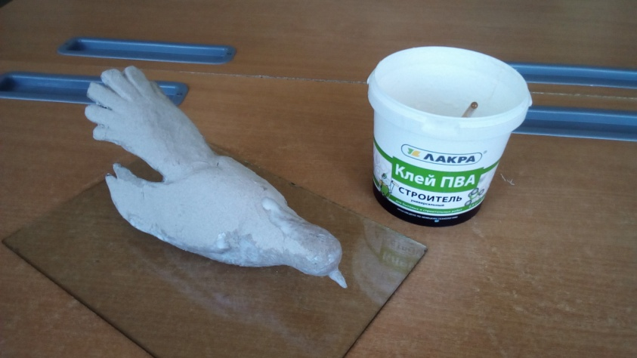

1. Шаг. Приступаем к раскрашиванию и вот что у нас получилось.

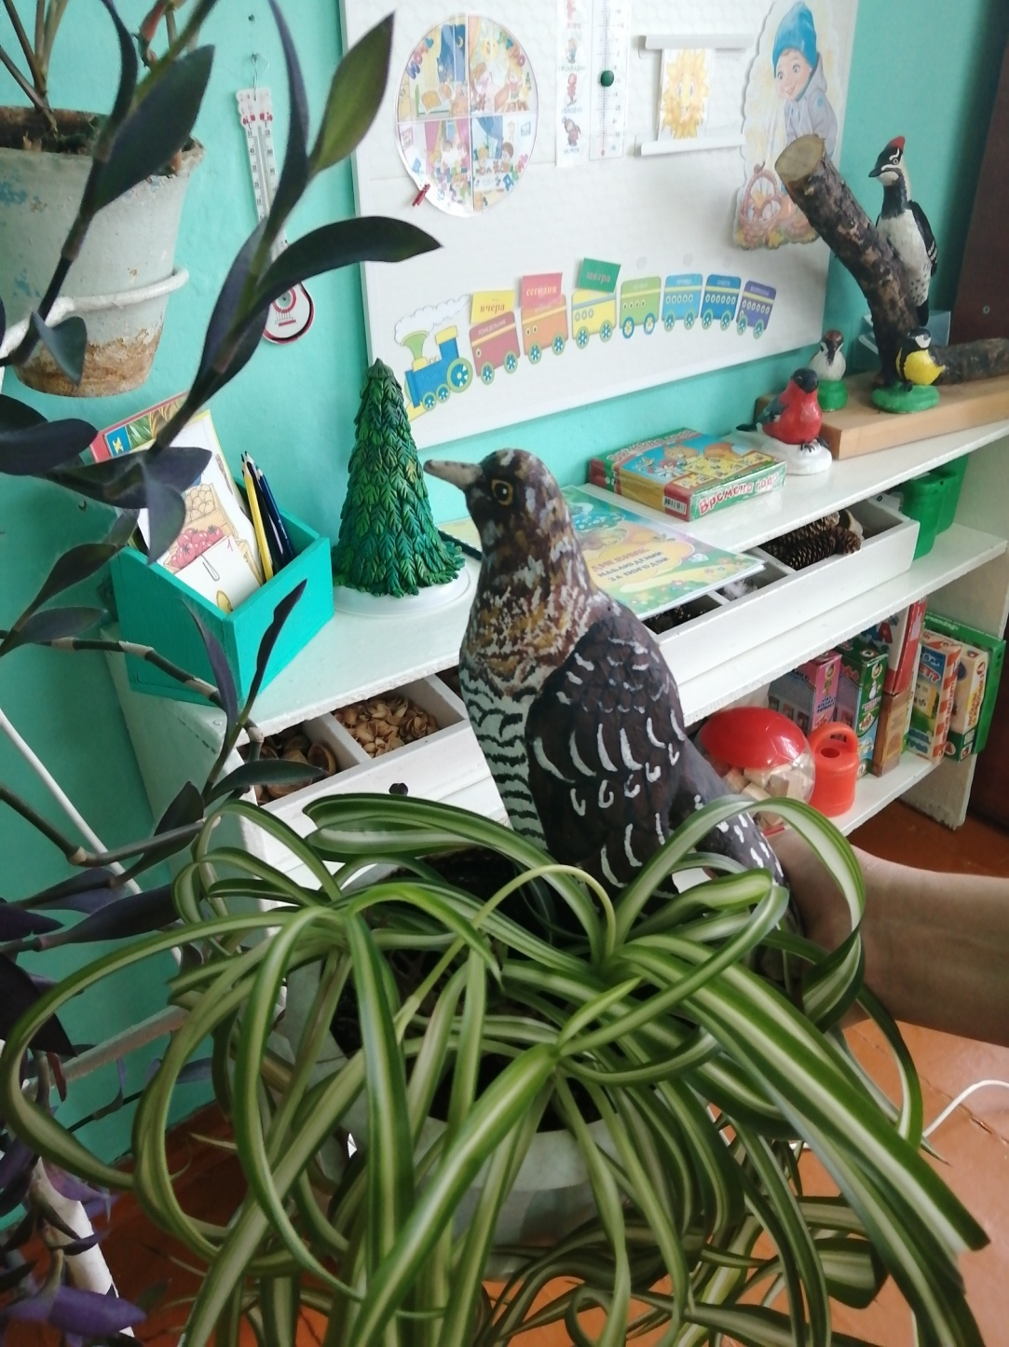

В этой технике изготовлены птицы нашего региона.

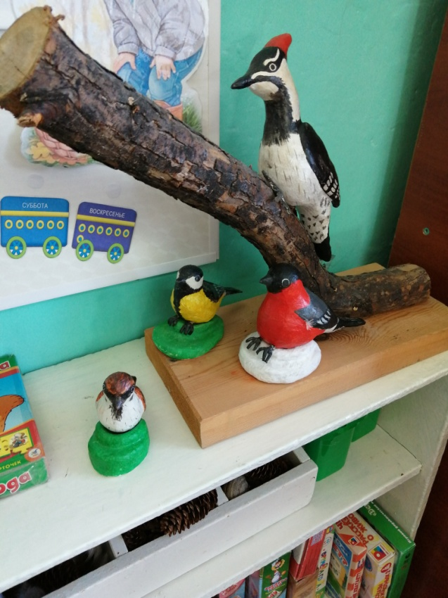 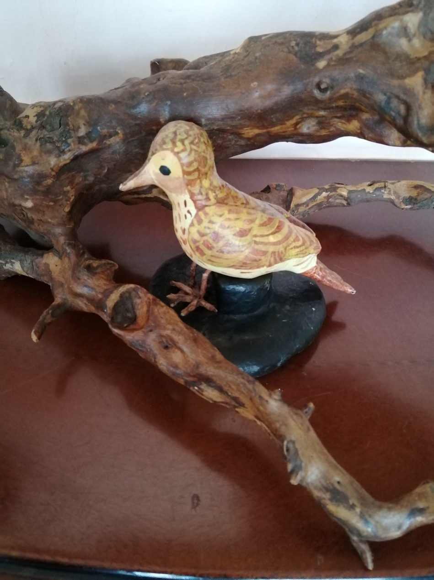

Всем большое спасибо.